|  |  |  |
| --- | --- | --- |
| C:\Users\COORDINACION\Desktop\logo.jpg | **Colegio Tomás Carrasquilla**  **Servicio de Orientación y Trabajo Social** | **C:\Documents and Settings\JORNADA MAÑANA\Mis documentos\Mis imágenes\Dibujo.JPG** |
| **“Tome el control de su vida,**  **las drogas pasan factura, abra sus ojos”**  ***Es mejor prevenir en familia*** | | |

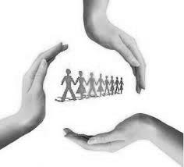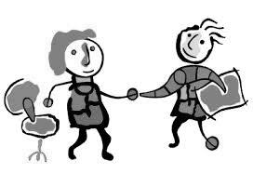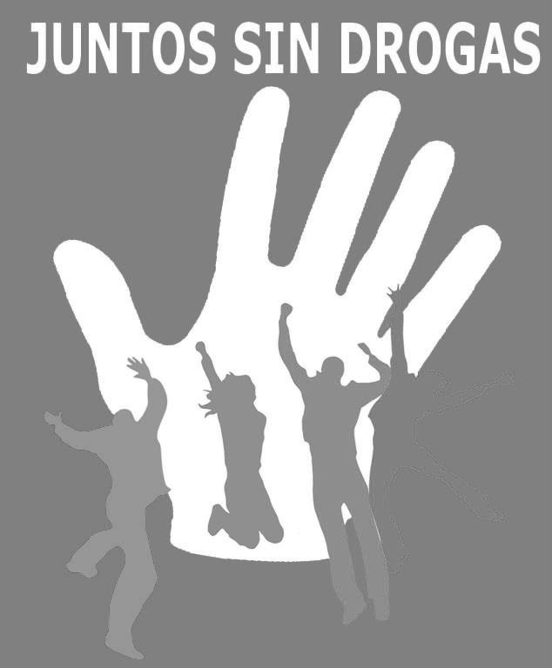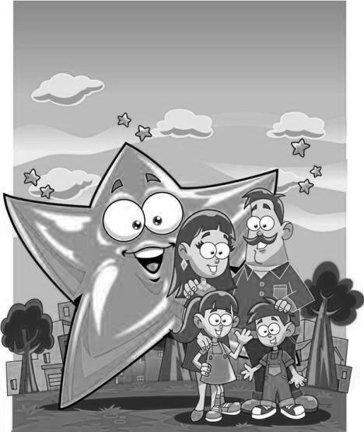

# Los invitamos a visitarnos en nuestra página web: http//tomasorienta.webnode.es

# Facebook como TomasOrienta.

# Allí encontrarán información de interés relacionada con el Servicio de Orientación y Trabajo Social.

**Qué Factores pueden ser Protectores de la Familia?**

* Buena relación de pareja con formas no violentas de resolver los conflictos.
* Ausencia o bajo consumo de alcohol en los padres.
* Inexistencia de consumo de sustancias psicoactivas (SPA) en el círculo familiar.
* Espiritualidad o religiosidad.
* Realización de actividades conjuntas
* Expresión abierta y cotidiana de afecto.
* Reconocimiento de habilidades y cualidades de los miembros de la familia.
* Reglas, límites y roles claros y coherentes, así como sanciones justas.
* Diálogo abierto, cariñoso y oportuno.
* Muestras afectivas y de acercamiento en las buenas y en las malas.
* No desautorizarse delante de los hijos.

**Qué hacer si sospecha que su hijo consume sustancia psicoactivas?**

* Infórmese para hablar en familia sobre las sustancias psicoactivas y sus consecuencias.
* Conozca siempre dónde y con quién están sus hijos.
* Evite el consumo de alcohol porque es la puerta de entrada para el uso de otras sustancias psicoactivas.
* Confronte a su hijo (a) de inmediato, si tiene sospechas, no se quede callado. Tome medidas, no espere que las cosas se agraven.
* Esté atento al cambio del comportamiento de su hijo con sus amigos, gastos, actividades y rendimiento académico.
* Recuerde, usted tiene el derecho, por ley, de tomar decisiones sobre el tratamiento, aun cuando él /ella no esté de acuerdo.
* Consulte una persona experimentada en el tema. No se apresure a tomar decisiones sobre el tratamiento.
* Comuníquese con la siguiente Línea de Prevención y Atención al Consumo **018000112439** o visite la página web: [**http://www.territoriolibredespa.com.co/**](http://www.territoriolibredespa.com.co/) para mayor información. Cuente el Servicio de Orientación de su colegio

***“La esencia de la prevención es reducir los riesgos que puedan afectar negativamente, la salud, el desarrollo, la integridad física y emocional o la vida de los niños niñas y adolescentes e incrementar los factores protectores “***

Los Orientadores Escolares con el fin de promover los valores sanos de convivencia y dar a conocer estrategias en el manejo de los niños, niñas y adolescentes para disminuir los conflictos familiares, especialmente los relacionados en la prevención del consumo de sustancias psicoactivas (SPA) ha escrito este folleto para dar pautas orientadoras para comprender de mejor forma este flagelo que día a día afectas a los miembros de muchas familias, especialmente a los niños, niñas y jóvenes. Se espera que lo pongamos en práctica para fortalecer el rol familiar y disminuir las probabilidades de ser tocados por esta situación.

**Qué son las SPA?**

**Las sustancias psicoactivas** (SPA) son aquellas cuyo consumo afectan el sistema nervioso central puede alterar los estados de conciencia, de ánimo y de pensamiento. Por ejemplo, el tabaco, el [alcohol](http://www.greenfacts.org/es/glosario/abc/alcohol.htm), la marihuana, las [anfetaminas](http://www.greenfacts.org/es/glosario/abc/anfetaminas.htm), el [éxtasis](http://www.greenfacts.org/es/glosario/def/extasis.htm), la [cocaína](http://www.greenfacts.org/es/glosario/abc/cocaina.htm) y la [heroína](http://www.greenfacts.org/es/glosario/ghi/heroina.htm) entre otros.

**Cómo se clasifican las SPA?**

* Depresoras del Sistema Nervioso Central como el alcohol, la morfina, la heroína, los ansiolíticos y los tranquilizantes.
* Estimulantes del Sistema Nervioso Central como la cocaína, la cafeína, la anfetaminas, los antidepresivos.
* Alucinógenos como el LSD, los ácidos, los hongos mágicos, cacao sabanero, yagé.
* Mixtas como la marihuana, el tabaco, el éxtasis.
* Sintéticas, como el Popper, el pegante, el Dick entre otros.

**Cuáles son los Tipos de Consumo?**

Experimental, social, circunstancial, Impulsivo, compulsivo, los cuales pueden llevar a tener experiencias y abusos hasta llegar a la drogadicción.

**Cuáles pueden ser indicadores de consumo?**

* Tener elementos como: jeringas, papel para hacer cigarrillos de marihuana, pipas, gotas para los ojos, sustancias desconocidas y pastillas sin empaques.
* Gastos anormales de dinero.
* Desaparición de objetos y dinero de la casa.
* Alteración del comportamiento.
* Cambios bruscos de estados de ánimo.
* Mentiras frecuentes sobre lo que estaba haciendo o con quién.
* Descuido personal.
* Fracaso o deserción escolar o académica.
* Olores (alcohol, pegante, marihuana)
* Malestar frecuente, trastorno de sueño y de alimentación.
* Ausencias o retardos.
* Ruptura de vínculos familiares.
* Agresividad sin motivo.
* Amistad con consumidores



**Cuáles pueden ser factores de Riesgos?**

* **Riesgo psicológico y biológico:** Impulsividad, Curiosidad, Predisposición biológica, Búsqueda de placer, de “escapes”, Uso temprano de alcohol.
* **Riesgo parental**: Relaciones disfuncionales, Control parental inconsistente, Hijos de consumidores, Falta de normas y límites.
* **Riesgo escolar:** Bajos logros académicos, Bajas aspiraciones y compromiso, trastorno de conducta, de aprendizaje y abandono escolar.
* **Riesgo con los pares:** Acoso escolar, Delincuencia, Frecuentar consumidores y Presión de grupo.
* **Otros riesgos**: Contexto social, Privación económica, los medios de comunicación y la publicidad, Aceleración de ritmo de vida y modas, rechazo de reglas y normas, Venta y consumo de drogas en el vecindario, Falta de espiritualidad/religiosidad.